附件2
2023年成都市院士（专家）创新工作站
绩效考评工作指南

为加强成都市院士（专家）创新工作站（以下简称“工作站”）的运行管理和相关补助经费的使用监督，推动形成工作站建设可持续发展的保障机制，更好发挥院士（专家）及其创新团队对我市企事业单位等创新主体自主创新的引领作用，根据《成都市院士（专家）创新工作站建设及资助管理办法》等文件精神，结合我市工作站建设实际情况，制定本指南。
一、考评对象
2020年（含2020年）以前成立的成都市院士（专家）创新工作站（名单见附件2-1）。
二、考评内容
主要考评工作站近三年在平台建设、与进站院士（专家）及其创新团队合作开展项目等主要任务完成、取得主要成效和合作满意度等情况。
三、考评程序
（一）4月20日前，网上填报。相关单位在成都市科协企业创新服务平台上（详见成都企业创新服务平台项目申报操作手册）按要求填报《2023年成都市院士（专家）创新工作站绩效考评项目》，并上传相关附件。
（二）4月30日前，考评推荐。相关单位在企业创新服务平台导出下载打印申报资料，经所在区（市）县主管部门签署推荐审核意见并盖章后，报成都市院士（专家）创新工作站建设推进工作办公室（以下简称“市推进办”）。
（三）专家评审。“市推进办”组织专家组成评审组，评审组对参加考评的工作站进行评审后形成考评意见。考评意见在市科协网站平台予以公示后，按程序提交市科协党组会议审定，审定后形成考评结果。
（四）资金资助。根据年度预算安排情况，按照绩效考评排名给予一次性奖励资助。
四、纸质考评材料报送
（一）《2023年成都市院士（专家）创新工作站绩效考评表》（附件2-2）及相关证明材料，一式3份。
（二）2020-2022年合作项目完成情况汇报（附件2-3），一式3份。
（三）不少于3000字的经验总结情况汇报（附件2-4），报送1份。
（四）单位承诺函（附件2-5）（建站单位盖章），报送1份。
（五）专家承诺函（附件2-6）（由建站单位请建站专家签名），报送1份。
（六）签约合作院士（专家）及团队对建站单位评价表（附件2-7）请建站单位转呈给签约专家填写后，由专家本人的有效联系邮箱（邮箱原则上应可识别与专家有关，不得为QQ邮箱）将评价表反馈至cdkjxqsyb@163.com邮箱中。未反馈专家评价表的，视为院士（专家）本人不同意参评，取消建站单位参评资格。
五、有关要求
（一）相关建站单位要高度重视，做好绩效考评各项工作，认真准备考评材料，确保考评材料内容真实、准确、有效、完整，并按时提交。不按时提交考评材料和不参加考评的，视为自动放弃考评，考评结果视为“不合格”。
（二）各工作站要对考评材料的真实性，准确性负责；其所属区（市）县主管部门应当对考评材料进行推荐审核把关。对在考评中隐瞒真实情况，提供虚假材料的单位将直接取消绩效考评资格，考评结果视为“不合格”。
（三）受理考评材料时间自本通知发布之日起至2023年4月30日。各建站单位和各区（市）县科协应当按时推荐上报，逾期不予受理。受理工作结束后，任何单位和个人不得再对考评材料进行修改和补充。
（四）根据《成都市院士（专家）创新工作站建设及资助管理办法》，对三年内有2次考评不合格的工作站，由市推进办取消“成都市院士（专家）创新工作站”资格。
（五）材料受理地点及联系方式：
通讯地址：成都市青羊区贝森南路18号B座310室
电子邮箱：cdkjxqsyb@163.com

附件2-1
2023年院士（专家）创新工作站绩效考评
应参评单位名单
序号 | 单位名称 | 建站时间 | 区（市）县
1 | 成都锦江电器制造有限公司(成都中电锦江信息产业有限公司) | 2009 | 新都区
2 | 四川达威科技股份有限公司 | 2010 | 新津区
3 | 四川航天拓鑫玄武岩实业有限公司 | 2010 | 龙泉驿区
4 | 成都盛帮密封件有限公司 | 2010 | 双流区
5 | 四川金星清洁能源装备股份有限公司 | 2011 | 郫都区
6 | 四川鑫电电缆有限公司 | 2011 | 郫都区
7 | 四川环能德美科技股份有限公司（中建环能科技股份有限公司） | 2011 | 武侯区
8 | 成都千嘉科技有限公司 | 2011 | 双流区
9 | 扬子江药业集团四川海蓉药业有限公司 | 2012 | 都江堰市
10 | 川开电气有限公司 | 2012 | 双流区
11 | 成都市新津托展油墨有限公司 | 2012 | 新津区
12 | 中航工业成都飞机工业（集团）有限责任公司 | 2013 | 青羊区
13 | 四川省旺达饲料有限公司 | 2013 | 崇州市
14 | 爱斯特（成都）生物制药股份有限公司 | 2013 | 温江区
15 | 成都玉龙化工有限公司 | 2013 | 青白江区
16 | 中自环保科技股份有限公司 | 2013 | 高新区
17 | 四川川润液压润滑设备有限公司 | 2014 | 郫都区
18 | 四川老川东食品有限公司 | 2014 | 新都区
19 | 成都客车股份有限公司 | 2014 | 郫都区
20 | 四川普什宁江机床有限公司 | 2014 | 都江堰市
21 | 四川铁科新型建材有限公司 | 2014 | 金堂县
22 | 成都海光核电技术服务有限公司 | 2015 | 双流区
23 | 成都新朝阳作物科学股份有限公司 | 2015 | 蒲江县
24 | 成都成高阀门有限公司 | 2015 | 大邑县
25 | 新希望乳业控股有限公司 | 2015 | 锦江区
26 | 四川宏华电气有限责任公司 | 2015 | 金牛区
27 | 成都中节能反光材料有限公司 | 2015 | 金堂县
28 | 四川高福记食品有限公司（四川饭扫光食品集团股份有限公司） | 2015 | 郫都区
29 | 成都唐源电气有限责任公司 | 2016 | 武侯区
30 | 四川徽记食品股份有限公司 | 2016 | 金牛区
31 | 四川川龙拖拉机制造有限公司 | 2016 | 新都区
32 | 四川省丹丹郫县豆瓣集团股份有限公司 | 2016 | 郫都区
33 | 成都大帝汉克生物科技有限公司 | 2016 | 温江区
34 | 成都美创医疗科技股份有限公司 | 2016 | 温江区
35 | 四川省有色科技集团有限责任公司 | 2017 | 金牛区
36 | 新希望集团有限公司 | 2017 | 武侯区
37 | 中国医药集团总公司四川抗菌素工业研究所 | 2017 | 成华区
38 | 成都希望食品有限公司 | 2017 | 新津区
39 | 成都美富特膜科技有限公司(成都美富特环保产业集团) | 2017 | 金堂县
40 | 成都通德药业有限公司 | 2017 | 温江区
41 | 成都通甲优博科技有限责任公司 | 2016 | 天府新区
42 | 成都博奥晶芯生物科技有限公司 | 2017 | 温江区
43 | 成都永安制药有限公司 | 2018 | 蒲江县
44 | 成都三强轧辊股份有限公司 | 2019 | 双流区
45 | 成都生物制品研究所有限责任公司 | 2012 | 锦江区
46 | 成都许燎源现代设计艺术博物馆 | 2012 | 锦江区
47 | 四川柯世达汽车制动系统集团有限公司 | 2014 | 成华区
48 | 成都通灵中药饮片精选有限公司 | 2014 | 新都区
49 | 成都中寰流体控制设备股份有限公司 | 2016 | 双流区
50 | 四川川净洁净技术股份有限公司 | 2016 | 金堂县
51 | 四川海思科制药有限公司 | 2019 | 温江区
52 | 工业云制造（四川）创新中心有限公司 | 2019 | 高新区
53 | 四川捷祥医疗器械有限公司 | 2019 | 高新区
54 | 成都成电医星数字健康软件有限公司 | 2019 | 武侯区
55 | 简阳市人民医院 | 2019 | 简阳市
56 | 成都济通路桥科技有限公司 | 2019 | 新津区
57 | 成都润馨堂药业有限公司 | 2019 | 温江区
58 | 四川聚峰谷农业科技开发有限公司 | 2019 | 金堂县
59 | 成都博高信息技术股份有限公司 | 2019 | 武侯区
60 | 四川都江铸造有限责任公司 | 2019 | 都江堰市
61 | 四川德源石油天然气工程有限公司 | 2020 | 高新区
62 | 成都西部泰力智能设备股份有限公司 | 2020 | 高新区
63 | 成都安世亚太科技有限公司 | 2020 | 锦江区
64 | 四川华龙种业有限责任公司 | 2020 | 锦江区
65 | 四川锦欣妇女儿童医院 | 2020 | 锦江区
66 | 成都爱科特科技发展有限公司 | 2020 | 青羊区
67 | 创意信息技术股份有限公司 | 2020 | 青羊区
68 | 中铁工程服务有限公司 | 2020 | 金牛区
69 | 成都北方石油勘探开发技术有限公司 | 2020 | 成华区
70 | 成都康华生物制品股份有限公司 | 2020 | 龙泉驿区
71 | 成都蜀虹装备制造股份有限公司 | 2020 | 青白江区
72 | 成都西油华巍科技有限公司 | 2020 | 新都区
73 | 正升环境科技股份有限公司 | 2020 | 温江区
74 | 四川中农润泽生物科技有限公司 | 2020 | 温江区
75 | 成都中建材光电材料有限公司 | 2020 | 双流区
76 | 四川康源农产品有限公司 | 2020 | 双流区
77 | 成都科宏达科技有限公司 | 2020 | 新津区
78 | 成都嘉陵华西光学精密机械有限公司 | 2020 | 郫都区
79 | 四川新绿色药业科技发展有限公司 | 2020 | 彭州市
80 | 成都固特机械有限责任公司 | 2020 | 彭州市
注：在2021、2022年院士（专家）创新工作站绩效考评中已获奖励资助的建站单位不参加2023年考评。

附件2-2

2023年成都市院士（专家）创新工作站
绩效考评表

单位名称（盖章）：
联 系 人：
联系电话：
手 机：
电子邮箱：

填报时间： 年 月 日

成都市院士（专家）创新工作站建设推进工作办公室 制
填写说明及要求

一、请按照要求认真填写，内容详实、文字精炼，并按要求提供相关附件。原则上所有事项均需填报，如实在没有的，请填“无”。特别注意：①填报主体与附件证明材料获得主体必须一致。②填报数据与附件证明材料数据一致。否则认定为内容与事实不符，且将直接取消成都市院士（专家）工作站的参评资格。
二、表中填写的统计数据时间主要为2020至2022年，包括工作站的平台建设情况、与进站院士（专家）及其创新团队合作开展项目等主要任务完成、取得主要成效和合作满意度等情况等。切勿将建站主体其他数据统计入内。
三、本表内有关栏目内容填写空间不够的，可在电子版中自行调整，顺次下移填写。
四、对本表内容或其他需要补充说明的，可附页说明。
五、装订要求：材料包括绩效考评表及相关附件材料，按照绩效考评表+附件材料顺序编好目录、页码用A4纸装订成册，书脊须打印“2023年成都市院士（专家）创新工作站绩效考评表”及单位名称。
六、材料提交要求：参评单位应提交填写完备且经所在区（市）县主管部门（科协）推荐审核的绩效考评表及相关证明材料一式3份，同时报送电子稿，要求电子稿与书面材料填写一致！电子稿的绩效考评表以WORD格式、附件材料以扫描件制作成PDF或JPG格式提交。

一、建站单位基本情况
（一）单位基本情况
单位全称
法定代表人 |  |  | 联系电话 | 手机
法定代表人 |  |  | 联系电话 | 座机
成立时间 |  |  | 注册资金
备注 | 附件1：请提供单位营业执照或法人证书等。如单位名称变更，请提供批准文件变更等佐证材料。
上市情况 | □是 □否 | 上市时间
上市情况 | □是 □否 | 上市板块
所属类别 | □企业 □事业单位  □园区 □其他 |  | 企业规模 | □大型 □中型  □小型 □微型
通讯地址 |  |  |  | 邮编
单位网址
工作站负责人 |  |  | 企业内职务
工作站负责人 |  |  | 联系电话
联系人 |  |  | 电子邮箱
联系电话 | 座机： |  | QQ号
联系电话 | 手机： |  | 微信号
产业领域： □电子信息 □生物医药 □汽车制造 □装备制造 □食品饮料 □航空航天 □新材料 □新能源 □节能环保 □轨道交通 □人工智能 □精准医疗 □虚拟现实 □传感控制 □增材制造 □其他
单位类型：□国家级产业化基地或园区 □创新型示范企事业单位 □高新技术企业 □技术创新示范企业 □其他
备注 | 附件2：请提供相应单位类型证明材料。
企业居同行业水平情况（简要说明）：
（二）近三年经营情况
年度 | 销售收入（万元） | 净利润（万元） | 纳税额（万元） | 新增利税（万元）
2022
2021
2020
备注 | 附件3：请提供财务报表或审计报表等佐证材料。
（三）近三年研发经费投入情况
年度 | 研发经费投入（万元） | 占销售收入比（%） | 研发经费增长率（%）
2022
2021
2020
备注 | 附件4：请提供财务报表或审计报告等佐证材料。
（四）企业研发人员情况（说明：填写2022年数据）
职工总人数 | （人）
其中研发人员数 | （人），占职工总数比例： %。
正高级职称人数 | （人） | 博士研究生 | （人）
副高级职称人数 | （人） | 硕士研究生 | （人）
中级职称人数 | （人） | 大学本科 | （人）
二、平台建设情况
（一）工作站基础建设 （说明：填报2022年数据）
工作站固定办公场所 | □有 （m²） □ 无
1.建站后新获得市级及以上认证或表彰情况
（说明：按年度、不同类型依次填写）
年度 | 类 型：  □高新技术企业 □技术创新示范企业  □军民融合企业 □专精特新企业  □其他—— | 批准时间 | 批准部门 | 类别：  □国家级  □省部级  □市级
备注 | 附件5：提供批文、证书等佐证材料
2. 建站后新建市级以上研发载体 （说明：按年度、不同类型依次填写）
年度 | 类 型：  □工程技术研究中心 □重点实验室  □技术创新中心 □企业技术中心 □博士后科研工作站 □博士后创新实践基地 □产学研联合实验室 □其他—— | 批准时间 | 批准部门 | 类别：  □国家级  □省部级  □市级
备注 | 附件6：提供批文、证书等佐证材料
3. 2020-2022年新增配套研发设施（设备）（说明： 填报30万及以上的，按年度依次填写）
年 度 | 名 称 | 价值（万元）
备注 | 附件7：提供采买记录、发票等佐证材料。
4. 为工作站运行提供的其他保障（300字内）
（二）工作站制度建设
工作站新建制度 |  | - 有（如有，请按年度、不同类型依次填写。） □ 无
年度 | 制 度 名 称 |  | 类 型 ：  □管理办法 □人才培养制度 □工作站经费管理制度 □其他
备注 | 附件8：提供制度文号、发布列表等佐证材料。
（三）工作站团队建设
1.建站以来引进院士（专家）及其团队人员情况
（说明：包括建站以来引进的所有院士（专家）及其团队人员）
院士（专家）总人数 |  | （人）
中国科学院院士 （人） |  |  |  | 姓名：
中国工程院院士 （人） |  |  |  | 姓名：
高层次专家总人数 （人） |  |  |  | 姓名：
团队总人数 | （人）
按职称分 | 正高级 |  | （人） |  | 副高级 | （人）
按学历分 | 博士研究生 |  | （人） |  | 硕士研究生 | （人）
2.2022年12月31日后继续在站工作的签约进站院士（专家）及团队情况
2.1签约进站院士（专家）情况（说明：填报签订建站协议和项目合作协议的院士（专家））
院士（专家）总人数  （人） | 中国科学院院士 | （人）
院士（专家）总人数  （人） | 中国工程院院士 | （人）
院士（专家）总人数  （人） | 高层次专家总人数 | （人）
（说明：有多位请依次填写）
进站时间（年、月） |  | 姓名 |  | 性别 | 出生年月 | 职务 | 职称 |  | 专业及研究领域 |  | 签约进站  院士（专家）类别
□中国工程院院士
□中国科学院院士 □高层次专家
工作单位
通讯地址
联系电话 |  |  |  |  |  |  |  | 电子邮箱
主要研究成果
及获奖情况
院士（专家）
简介
院士（专家）
在工作站中的
主要内容及作用
备  注 | 附件9：提供与院士（专家）签订的建站协议和项目合作协议；签约进站院士的提供院士在中国科学院、中国工程院的建站备案情况；签约进站专家的提供职称、建站数量和进站工作站时间承诺函。
2.2院士（专家）团队情况
院士（专家）团队人数 |  | （人）
按学历分 |  |  | 按职称分
博士研究生 | （人） |  | 正高级 | （人）
硕士研究生 | （人） |  | 副高级 | （人）
其他 | （人） |  | 其他 | （人）
3.建站单位配套研发团队情况（说明：填写2022年数据。）
建站单位为工作站配套研发人员数量 |  |  | 总人数： （人）
按职称分 |  |  |  | 按学历分
正高级 |  | （人） |  | 博士研究生 | （人）
副高级 |  | （人） |  | 硕士研究生 | （人）
中级及以下 |  | （人） |  | 本科及以下 | （人）
备注 | 附件10：提供配套研发人员名单等佐证材料。
4.资金保障
工作站经费实行单独核算 | □是 □否，原因：
4.1 建站资金保障情况（说明：2020-2022年投入经费，按年度依次填写）
工作站运行保障经费总投入 |  | （万元） |  | 工作站科研经费总投入 |  |  | （万元）
年度 | 投入工作站运行管理经费（万元） |  |  |  | 投入工作站科研项目经费（万元）
年度 | 计划投入 |  | 实际投入 |  | 计划投入 | 实际投入
2022
2021
2020
备注 | 附件11：请提供相关佐证材料。
4.2获得各级财政对院士（专家）工作站建设专项资金收入、使用和结余情况（说明：填写2020-2022年度情况，没有获得专项资金支持的不填报）
A、专项资金总收入： |  |  |  | （万元）
年度 |  | 省级资助 |  |  |  | 市级资助 |  |  | 区市县配套 |  | 合计
2022
2021
2020
B、专项资金总支出： |  |  |  | （万元）
年度 |  | 省级资助 |  |  |  | 市级资助 |  |  | 区市县配套 |  | 合计
2022
2021
2020
其中：专项资助资金支出分类
①用于工作站条件改善经费总支出 |  |  |  |  |  |  | （万元），占专项资金总支出的 %
②用于工作站合作项目补助经费总支出 |  |  |  |  |  |  | （万元），占专项资金总支出的 %
③用于工作站人才培养经费总支出 |  |  |  |  |  |  | （万元），占专项资金总支出的 %
C、专项资金总结余： |  |  |  |  | （万元）
专项结余 |  |  | 省级资助 |  |  |  |  | 市级资助 |  | 区市县配套
合计
备注 | 附件12：提供专项资金明细账等佐证材料。
三、工作站主要任务完成情况
（一）签约院士（专家）进站工作情况
（说明：填写2020-2022年度工作情况，按年度依次填写）
年度 | 签约进站院士（专家）姓名 | 进站工作次数 | 进站工作时间（天）
2022
2021
2020
（二）进站院士（专家）开展决策咨询和技术指导情况
（说明：填写2020-2022年度工作情况，按年度依次填写）
提供技术指导 |  |  | （次） |  | 提供决策咨询 | （次） | 形成文字性报告 |  | （篇）
年度 | 名称 |  |  | 类别：  （技术指导、发展战略决策咨询、产品研发决策咨询） |  | 签约进站院士（专家）姓名 | 主要内容 | 作用与  意义 | 形成文字性报告  （是；否）
2022
2021
2020
备注 |  | 附件13：提供照片或相关文字性报告的首尾两页复印件等佐证材料。
（三）合作开展或联合承担科技项目情况
（说明：填写2020-2022年与院士专家签订了合作协议的所有项目）
项目总数 | （项） | 已完成项目总数 | （项）
- 解决重大关键技术难题项目
项目总数 |  | （项） |  |  |  |  | 已完成项目总数 |  | （项）
项目名称 | 签约进站  院士（专家）姓名 |  | 起止  年月 | 计划投入项目经费（万元） | 已投入项目经费（万元） | 进展情况  （未完成项目，  已完成项目） |  | 经济效益  （产值：万元） |  | 项目情况  补充材料  （文字说明）
备注 | 附件14： 提供项目合同、项目结题报告等佐证材料。
- 重点新产品研发项目
项目总数 |  |  | （项） |  | 已完成项目总数 |  |  | （项）
项目名称 | 签约进站院士（专家）姓名 | 起止年月 | 类型  （全新产品；模仿型新产品；改进型新产品；形成系列型新产品；降低成本型新产品；重新定位型新产品。） | 所处阶段  （概念开发和产品规划阶段；详细设计阶段；小规模生产阶段；量产阶段） |  | 计划投入项目经费  （万元） | 已投入项目  经费  （万元） | 进展情况  （未完成项目，已完成项目） | 经济效益  （产值：万元） | 项目情况补充材料  （文字说明）
备注 | 附件15 ：提供首台套、项目结题报告等佐证材料。
3．院士（专家）成果通过工作站在建站单位实现转化项目
项目总数 |  |  | （项） |  |  | 已完成项目总数 |  | （项）
转化成果名称 |  | 签约进站院士（专家）姓名 |  | 起止年月 | 类型  （有偿转移、无偿转移、国际转移、国内转移） |  | 进展情况  （未完成项目、已完成项目） |  | 经济效益  （产值：万元） | 项目情况  补充材料  （文字说明）
备注 | 附件16：提供项目合同、项目结题报告等佐证材料。
4．创新人才引进和培养项目
项目总数 |  | （项） |  |  | 已完成项目总数 |  | （项）
项目名称 | 签约进站院士（专家）姓名） |  | 项目类别  （创新人才引进；创新人才培养） | 起止年月 |  | 进展情况  （未完成项目，已完成项目） |  | 项目情况  补充材料  （文字说明）
备注 | 附件17：提供项目合同、项目结题报告等佐证材料。
5．联合承担市级及以上的重大科技项目
项目总数 |  | （项） |  |  |  |  | 已完成项目总数 |  |  | （项）
项目名称 | 签约进站院士（专家）姓名 |  | 批准部门 | 类型  （国家级、省部级、市级） | 起止  年月 | 项目经费 |  | 进展情况  （未完成项目，已完成项目） | 项目主要内容 |  | 经济效益  （产值：万元） | 项目情况补充材料  （文字说明）
备注 | 附件18 ：提供项目任务书、项目验收报告等佐证材料。
6．其他项目
项目总数 |  | （项） |  |  | 已完成项目总数 |  |  | （项）
项目  名称 | 签约进站院士（专家）姓名 |  | 起止年月 | 项目经费 |  | 进展情况  （未完成项目，已完成项目） | 经济效益  （产值：万元） |  | 项目主要内容
备注 | 附件19：提供项目合同、项目结题报告等佐证材料。
四、工作站成效情况
（一）工作站合作项目开发出的新产品或新技术情况
（说明：仅填写2020-2022年情况，按年度依次填写）
新产品 |  |  |  | （个） |  |  | 新技术 |  | （项）
年度 | 名 称 |  | 签约进站院士（专家）姓名 |  | 合作项目名称 | 类型  （新产品、新技术） |  | 所处水平  （国际领先、国内领先） |  | 实现产值（万元） | 净利润  （万元）
2022
2021
2020
备注 |  | 附件20：提供新产品、新技术等佐证材料。
（二）依托工作站开展的人才培养及人才引进等情况
（说明：仅填写2020-2022年情况，按年度依次填写）
A、依托工作站提升学历、职称人数 |  |  |  |  |  |  |  |  |  | （人）
按学历分 |  |  |  |  |  |  |  |  |  |  |  |  | 按职称分
博士研究生 |  |  |  |  | （人） |  |  |  |  |  |  |  | 正高级 |  |  |  | （人）
硕士研究生 |  |  |  |  | （人） |  |  |  |  |  |  |  | 副高级 |  |  |  | （人）
年度 |  | 姓名 |  |  | 签约进站院士（专家）姓名 |  |  |  | 合作项目名称 |  |  |  |  |  |  | 提升类别  （学历：博士、硕士、职称：正高、副高） |  |  |  |  | 提升情况  （文字说明）
2022
2021
2020
B、依托工作站引进人才数 |  |  |  |  |  |  |  |  |  |  |  | （人）
按学历分 |  |  |  |  |  |  |  |  |  |  |  |  | 按职称分
博士研究生 |  |  |  |  |  |  | （人） |  |  |  |  |  | 正高级 |  |  |  |  |  | （人）
硕士研究生 |  |  |  |  |  |  | （人） |  |  |  |  |  | 副高级 |  |  |  |  |  | （人）
年度 | 姓名 |  |  |  |  | 签约进站院士（专家）姓名 |  |  |  | 合作项目名称 |  |  | 学历  （博士、硕士） |  |  |  |  | 职称  （正高、副高） |  |  |  | 专业
2022
2021
2020
C、依托工作站建站单位科技人才入选各级人才计划情况 |  |  |  |  |  |  |  |  |  |  |  |  |  |  |  |  | （人）
授予时间 |  |  |  | 获奖称号  （千人计划、万人计划、长江学者、杰青、蓉漂等） |  |  |  |  |  |  | 姓名 |  |  |  |  | 获奖等级（国家级、省部级、市级） |  |  |  | 授予单位
D、依托工作站建站单位科研团队获奖情况 |  |  |  |  |  |  |  |  |  |  |  |  |  | （项）
授予时间 |  |  |  | 获奖称号 |  |  |  | 科研团队成员姓名 |  |  |  |  |  |  | 获奖等级（国家级、省部级、市级等） |  |  |  |  | 授予单位
备注 |  |  | 附件21：提供获奖证书、获奖公示、学历职称证书等佐证材料。
（三）工作站开展合作项目取得专利情况
（说明：仅填写2020-2022年情况，按年度依次填写）
授权发明专利总数 |  |  | （项） |  | 授权新型实用专利总数 |  |  | （项）
年度 | 专利名称 | 签约进站院士（专家）姓名 |  | 合作项目名称 |  | 类别  （发明专利、实用新型专利） | 专利号 |  | 授予时间
2022
2021
2020
备注 | 附件22：提供专利证书等佐证材料。
（四）依托工作站牵头或参与制定标准情况
（说明：仅填写2020-2022年情况，按年度依次填写）
牵头或参与制定标准总数 |  |  |  | （项）
年度 | 标准名称 |  | 签约进站院士（专家）姓名 |  | 合作项目名称 | 标准类别  （国家标准、国家标准、行业标准） | 颁布  单位 | 单位角色（主持或参与）
2022
2021
2020
备注 |  | 附件23：提供标准等佐证材料。
（五）工作站开展合作项目获得市级以上奖励情况
（说明：仅填写2020-2022年情况，按年度依次填写）
获得奖励总数 |  |  | （项）
年度 | 获奖项目名称 | 签约进站院士（专家）姓名 |  | 合作项目名称 | 奖励名称 | 奖励类别  （国家级；省部级；全国行业；专利金奖） | 授予单位
2022
2021
2020
备注 | 附件24：提供获奖证书、奖励公示等佐证材料。
（六）工作站开展合作项目获市级以上科技项目资金情况
（说明：仅填写2020-2022年情况，按年度依次填写）
获得科研经费总数 |  | （项） |  |  | 获得市级及以上科技经费支持 |  |  |  | （万元）
年度 | 科技项目名称 |  | 签约进站院士（专家）姓名 | 获批项目名称 |  | 获得科技项目资金 | 项目期 | 级别（国家级、省部级、市级等） |  | 批准单位
2022
2021
2020
备注 | 附件25：提供获得科技项目资助文件、资助公示等佐证材料。
（七）工作站开展合作项目取得的科技成果情况
（说明：仅填写2020-2022年情况，按年度依次填写）
取得科技成果总数 |  |  | （项）
年度 | 成果名称 | 签约进站院士（专家）姓名 |  | 合作项目  名称 | 是否经过评价  （是；否） | 评价意见  （国际领先；国内领先；其他） | 评价单位
2022
2021
2020
备注 | 附件26：提供评价证书、评价意见等佐证材料。
（八）工作站项目成果发表的论文、出版的著作情况
（说明：仅填写2020-2022年情况，按年度依次填写）
发表论文总数 |  |  |  | （篇） |  | 出版著作 |  | （本）
年度 | 名称 |  | 签约进站院士（专家）姓名 |  | 合作项目名称 |  | 类型  （论文、著作） |  | 期刊或出版社名称 | 刊号及刊期
2022
2021
2020
备注 |  | 附件27：提供论文、出版著作佐证材料。
（九）工作站取得经济效益情况
（说明：仅填写2020-2022年情况，按年度依次填写）
A、依托工作站为产业共性技术开发情况 |  |  | （项）：请列明 。
B、工作站研发相关成果的转化推广情况 |  |  | （项）：请列明 。
年度 | 工作站带动建站单位新增总产值（万元） | 工作站带动建站单位新增销售收入（万元） |  | 工作站带动建站单位新增利润（万元） | 工作站带动建站单位新增纳税（万元）
2022
2021
2020
（十）工作站宣传报道情况
（说明：仅填写2020-2022年情况，按年度依次填写）
工作站宣传报道总篇数 |  |  | （ 篇）
签约进站院士（专家）姓名 | 合作项目名称 |  |  | 国家媒体数  （篇） | 省级媒体数（篇） | 市级媒体数（篇） | 其他
时间 | 标题 | 摘要 |  | 报道媒体 |  | 媒体级别  （国家级、部省级、市级、其他）
备注 | 附件28：提供清单和宣传报道截图等佐证材料。
（十一）工作站成效对建站单位、行业、产业、区域经济等发挥的作用
（简要说明（600字内））

（十二）工作站建站单位自主创新、推进相关成果转化等发挥的作用
（简要说明（600字内））

五、工作站今后三年的工作规划
（简要说明（600字内））

六、对签约进站院士（专家）及团队的总体评价和项目合作成效的评价情况
1、贵单位对院士（专家）及其团队提供的决策咨询及技术指导服务是否满意？
□满意 □一般 □不满意
2、贵单位对院士（专家）及其团队在帮助解决重大关键技术难题方面取得的成效是否满意？
□满意 □一般 □不满意
3、贵单位对院士（专家）及其团队在合作开展重点新产品研发方面取得的成效是否满意？
□满意 □一般 □不满意
4、贵单位对院士（专家）及其团队在助推贵单位转型升级、产业发展方面的成效是否满意？
□满意 □一般 □不满意
5、贵单位对院士（专家）及其团队的成果在贵单位实施转化的成效是否满意？
□满意 □一般 □不满意
6、贵单位对院士（专家）及其团队在帮助培养、引进创新人才方面的成效是否满意？
□满意 □一般 □不满意
7、贵单位对签约合作院士（专家）及团队和合作成效的总体评价？
□满意 □一般 □不满意
8、其他情况补充：

七、建站单位意见
本材料真实可信，如有不实，本单位愿承担相应的法律责任。

法定代表人签名：
单位盖章：
年 月 日
八、所在区（市）县主管部门推荐审核意见
单位盖章：
年 月 日

附件2-3
2020-2022年合作项目完成情况汇报
（撰写提纲）

一、合作项目基本情况
1. 项目名称：
2. 合作院士（专家）：
3. 项目周期：
4. 合作项目类别：
□解决重大关键技术难题 □重点新产品研发
□院士（专家）成果转化 □创新人才引进或培养
□联合承担省部级及以上重大科技项目
□其他_____________
二、合作项目内容（500字内）
1.简述项目主要内容、目标、开展情况、解决的重要问题等。
2.项目完成情况（是否完成，阶段目标完成情况，未完成的原因等）。
三、合作项目取得成效情况（500字内）
简述此项目取得的发明专利、获得的省部级及以上科技奖励、牵头或参与制定的标准、研发的新技术和新产品、培养创新人才、带动企业实现经济效益等。
四、合作项目成效的影响和作用（500字内）
简述项目成效提升企业技术创新能力，对建站单位、行业、产业、区域经济、社会等产生的影响和发挥的作用。
附件2-4
经验总结情况汇报
（撰写提纲）

一、背景
二、基本情况
（围绕工作站合作模式、合作内容或相关项目等）
三、成效
四、经验总结
五、相关建议

附件2-5

单位承诺函
（样本）

我单位自建立工作站以来，没有：侵犯他人知识产权，被行政或司法部门确认侵权；因发生重大安全、质量或严重环境污染事故、违反人类伦理等受到行政、刑事处理；因偷税、抗税、骗税等违法行为受到行政、刑事处理等行为。

单位盖章：

年 月 日

附件2-6

专家承诺函
（样本）

根据《中共中央办公厅、国务院办公厅印发<关于进一步弘扬科学家精神加强作风和学风建设的意见>的通知》（中办发〔2019〕35号）和院士（专家）工作站清理规范要求，进站专家建站数量和工作时间参照“每名未退休院士受聘的院士工作站不超过1个、退休院士不超过3个，院士在每个工作站全职工作时间每年不少于3个月”的规定执行。本人作为 单位创新工作站的进站专家，承诺建站数量和工作时间符合以上要求。
特此承诺。

专家签名：

年 月 日

附件2-7

签约合作院士（专家）及团队
对建站单位评价表

合作建站单位：

1、您对建站单位配套团队合作密切程度是否满意？
□满意 □一般 □不满意
2、您对建站单位决策咨询及技术指导所取得的成效是否满意？
□满意 □一般 □不满意
3、您对建站单位创新人才培养及技能水平提升是否满意？
□满意 □一般 □不满意
4、您对双方合作项目开展情况是否满意？
□满意 □一般 □不满意

5、您对双方合作总体评价
□满意 □一般 □不满意
6、其他情况补充：

7、您对成都市院士（专家）创新工作站建设与服务的意见建议：

专家签名：
年 月 日

附件3
2023年成都企业创新服务平台
项目申报操作手册

输入平台网址http://cdscxfz.cdkx.org.cn/，点击“院士专家创新工作站建设”点击申报入口。
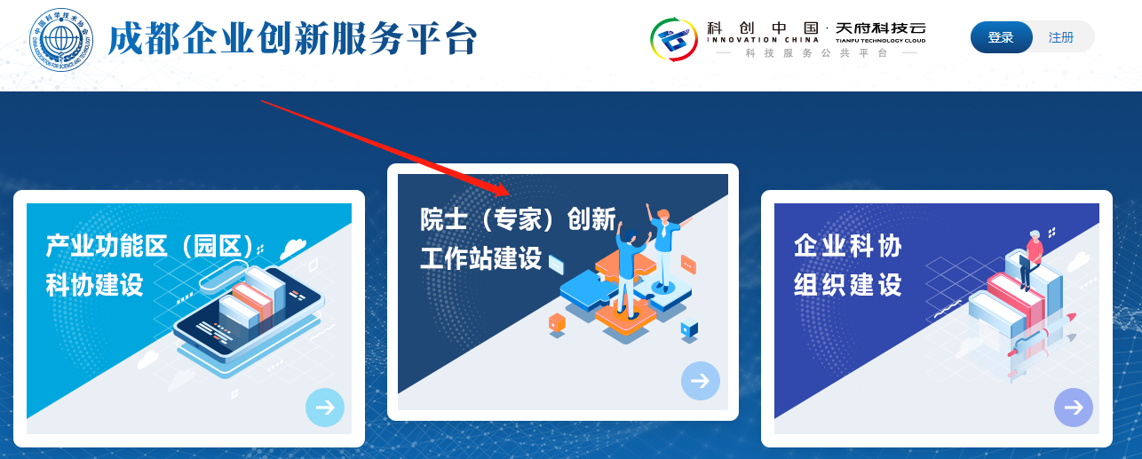
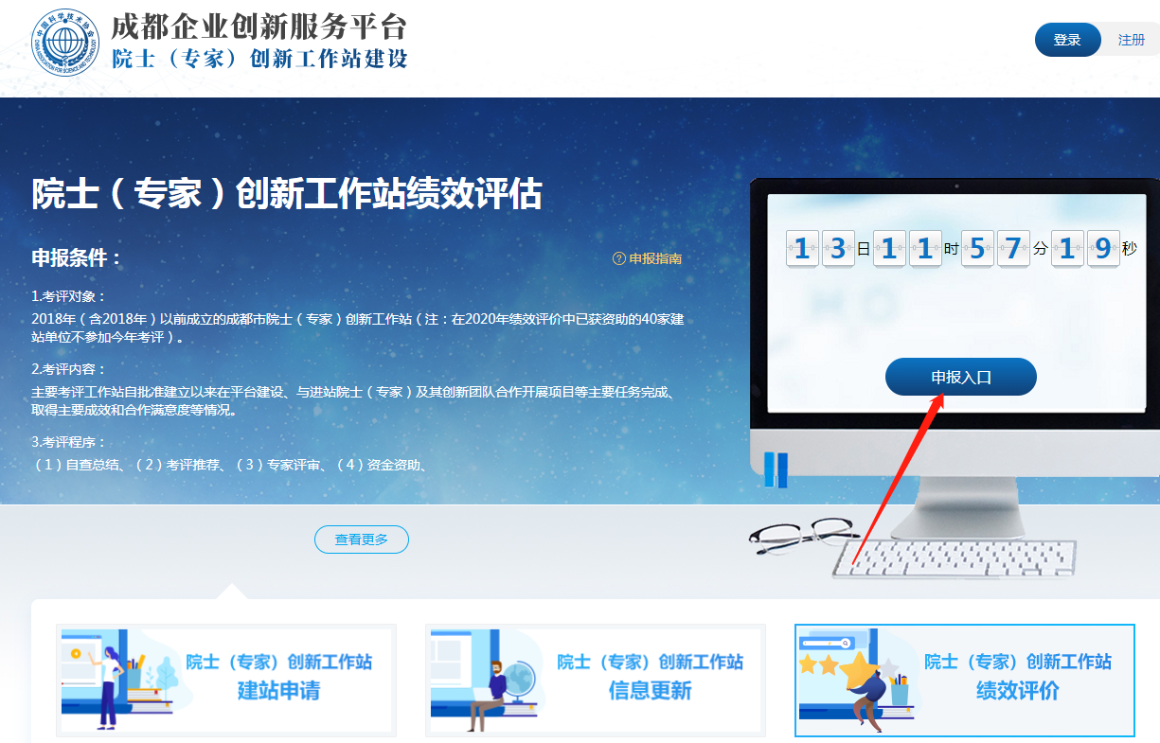

一、注册（已完成请跳过）
点击“立即注册”，选择注册身份为“企业用户”。
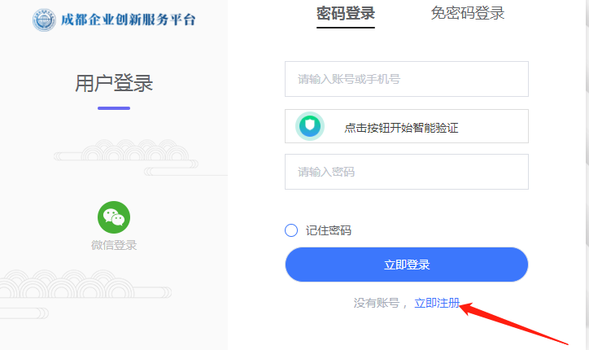

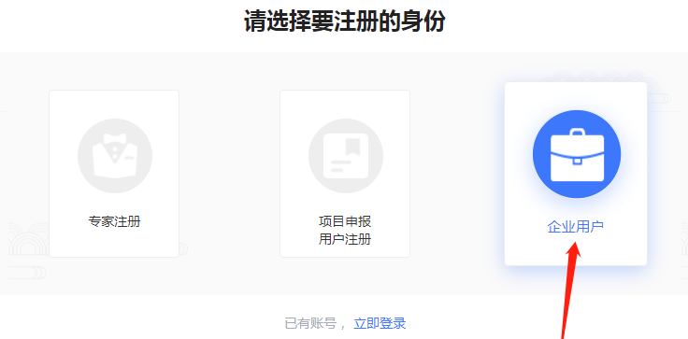
依次完成手机验证、完善账号信息、完善企业信息流程。

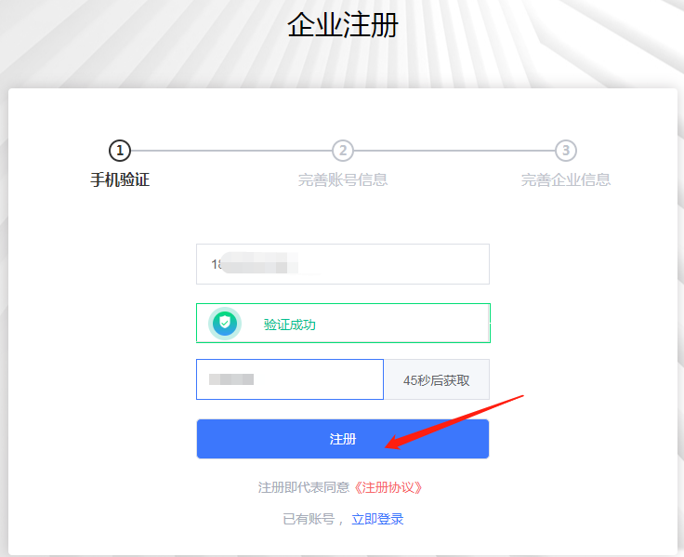
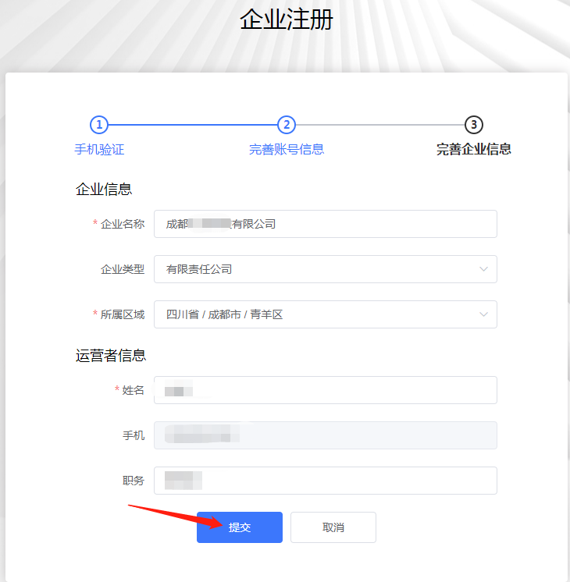

二、登录（已完成请跳过）
登录分两种方式：1、账号密码登录，2、短信验证码登录。
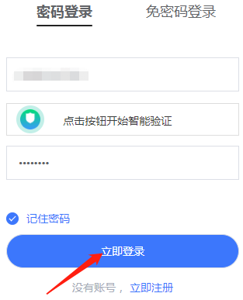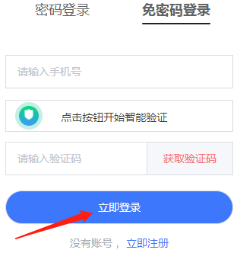

账号密码登录 短信验证码登录
三、企业申报
点击“项目申报”，查看“可申报项目”，进行申报操作。用户可根据需求和申报项目的填写要求，完成相关信息的填写。
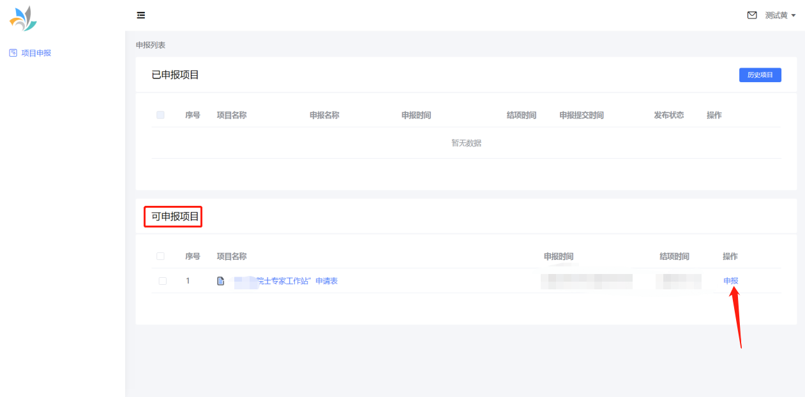
进行“申报”

审批状态可直接在系统中进行查看，如果想看具体的操作流程可点击小感叹号查看，如果有驳回的理由也可在流程中看到。
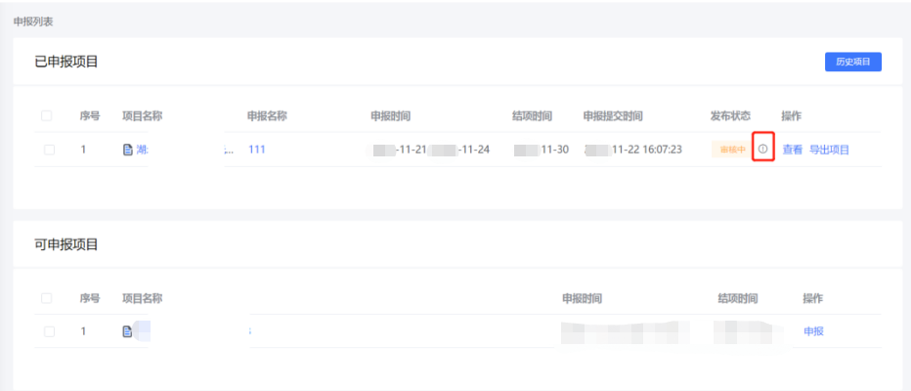
审批流程按钮
目前申报共有四种发布状态为“草稿”、“审核中”、“审核通过”、“审核退回”。
草稿：项目申报后只是作为草稿保存在已申报项目中，上级审核单位无法查看与审核，可对该项目进行修改或删除，完成后可提交。
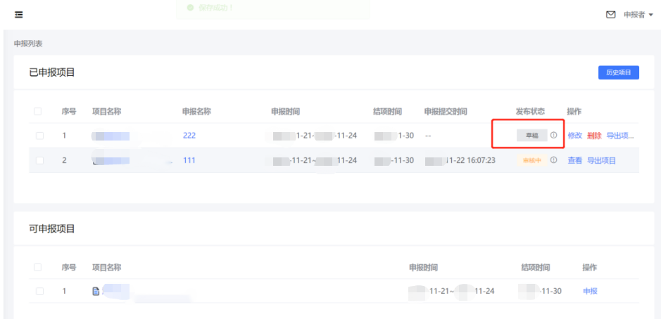
草稿状态
审核中：项目已经进行提交，初审单位审核中，可查看项目、提交时间，但无法更改申报内容。
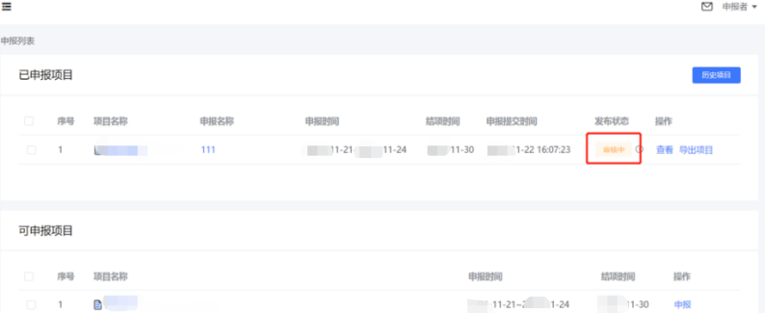
审核中状态
审核通过：项目已经进行提交，最终审核通过，可查看项目、提交时间，但无法更改申报内容。
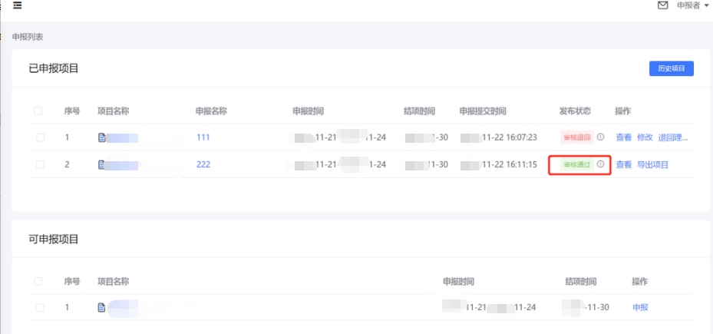
审核通过状态
审核退回：申报表提交后被审核单位退回，可查看退回理由并对申报内容继续进行修改，再次提交后等待重新审核通过。
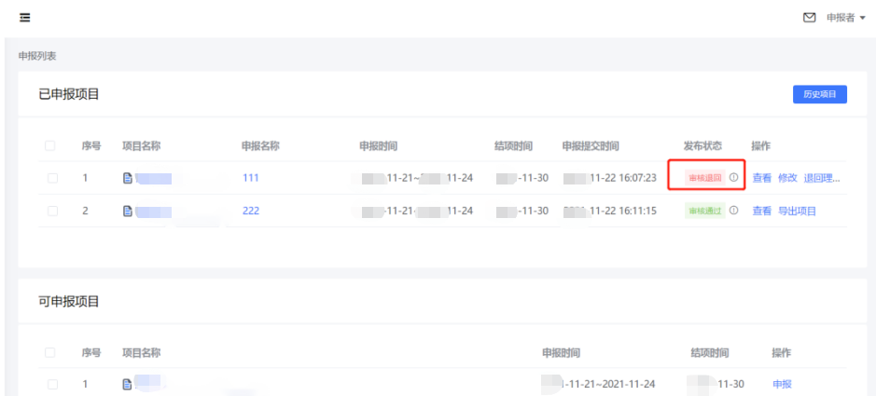
审核退回状态
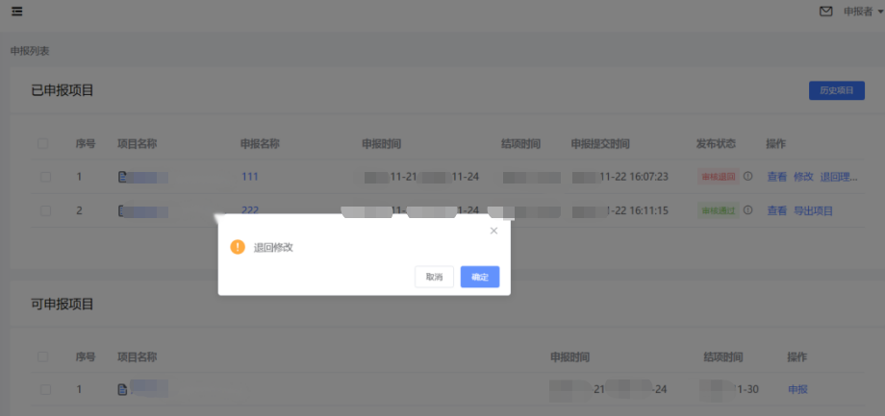
退回理由
四、常见填报问题
1.忘记密码，可使用注册手机号+验证码登录，登录后可进行密码修改；
2.填报过程中点击保存无反应，可能是所填内容及附件上传正在保存中，请等待页面保存，保存成功页面显示保存成功并跳转回申报列表页面；
3.点击保存后，再次打开显示空白页面，请检查是否输入了斜杠“/”，如有请删除。
4.申报系统故障联系人：刘老师，联系电话18080117561。

